Муниципальное бюджетное дошкольное образовательное учреждение детский сад «Чебурашка» г. Волгодонска

**Конспект занятия**

**по ознакомлению дошкольников**

**со строительными профессиями**

**«Поможем домовенку Кузьме построить дом»**

**Подготовительная группа**

**Воспитатель: Фреер Ю.А.**

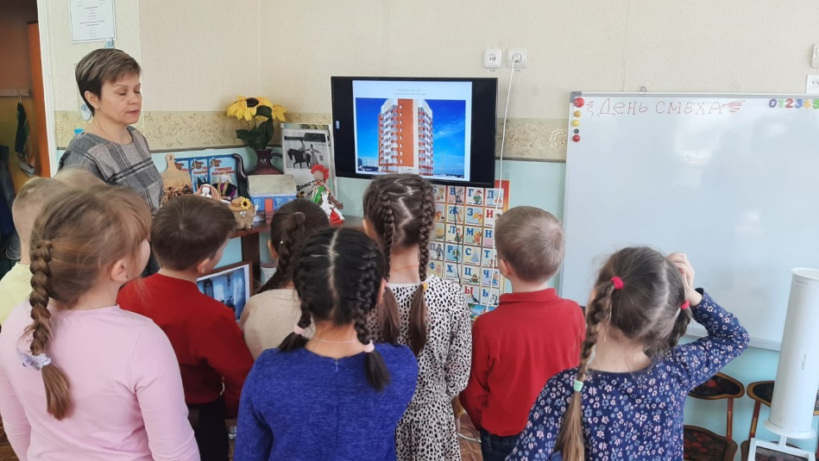

**Март 2022**

**Цель:** формирование эмоционального отношения к профессиональному миру.

**Задачи:**

Расширить и закрепить знания детей опрофессии строителя, разнообразии строительных специальностей: их названии и роде деятельности. Способствовать созданию условий для осознанного самоопределения, проявлению себя в разных видах деятельности.

Воспитывать в детях уважение к труду взрослых, желание выбрать профессию и стремление учиться.

Активизировать и обогащать словарь по теме, совершенствовать грамматический строй речиразвивать слуховое и зрительное восприятие, внимание, память, связную речь.

**Материалы и оборудование**. Картинки с изображением людей строительных профессий (презентация «Стройка»), разрезные картинки «Башенный кран», «Мотоцикл», «Воздушный шар», «Грузовик», «Экскаватор»; карточки для игры *«Кому что нужно»* (строительные материалы и инструменты). Мешочек с набором строительных инструментов. Заготовки для конструирования из картона макета дома: картон, клей, краски, кисточки, ножницы, салфетки, цветная бумага. Игрушка Домовенок. Колокольчик.

Ход занятия.

Организационный момент.

- Колокольчик мой дружок

Собери детей в кружок (звенит колокольчик, дети собираются около воспитателя.)

Здравствуйте девочки, здравствуйте мальчики! (Дети здороваются)

Дружно за руки возьмитесь, и друг другу улыбнитесь

- Ребята, вы слышите, кто -то очень грустно вздыхает. Давайте поищем, кто это? Это домовенок Кузьма. А грустно ему потому, что у всех есть дом, и у вас есть, и у меня есть, и у всех сказочных домовых есть, а у него нет. Что делать? Как можно помочь? (Нужно построить дом). А вы готовы помочь?

Как вы думаете, легко построить дом? (Дом построить нелегко).

Если **строить новый дом,**

Чтобы люди жили в нем,

Нужно знания иметь

И **профессией владеть.**

- А что такое профессия? (Профессия -это то, чем человек занимается и зарабатывает; трудовая деятельность человека, за которую получают зарплату. Чтобы получить профессию надо много и старательно учиться). А как нужно выполнять свою работу? (Свою работу надо выполнять добросовестно и качественно, чтобы приносить пользу окружающим)

- Давайте вспомним люди каких профессий и специальностей должны объединиться, чтобы построить дом.

- Предлагаю отправиться на экскурсию туда, куда обычно детям вход воспрещён, даже висит табличка "Родители! Не пускайте детей на стройплощадку!". Но наша экскурсия будет виртуальная, поэтому можно. Для безопасности, что все люди на стройке должны надевать на голову? (Для безопасности люди должны надевать каски).

1.- С чего же начинается строительство дома? (Строительство дома начинается с проекта, чертежа).

А кто делает проект? (Проект делает **Архитектор**).

Расскажите о профессии архитектора. (Архитектор придумывает, каким должно быть здание, рисует его на бумаге или на компьютере).

Какими инструментами пользуется архитектор? (Архитектор пользуется карандашом, линейкой, компьютером).

Архитектор **строит дом**

За компьютерным столом;

Здание в готовом виде

Он на мониторе видит.

2. - После того, как проект готов, с чего начинают саму стройку? (Начинают стройку дома с того что роют большой котлован под фундамент).

- Кто и как роет котлован? (Котлован роют с помощью экскаватора. Управляет им **экскаваторщик**).

Экскаваторщик упрямо

Под фундамент роет яму.

- Какая еще техника здесь понадобится? (Понадобится грузовик вывозить лишнюю землю).

3. - Кто же возводит стены дома? (Стены дома возводят **Каменщики**).

А из чего строят стены? (Стены строят из кирпича или бетонных блоков. Скрепляют цементом. Каменщик пользуется мастерком, надевает спецодежду: фартук, перчатки и каску).

Вот и каменщик за делом –

Кирпичи кладет умело.

4. - Что помогает каменщику подавать кирпичи и раствор на верхние этажи? (Кирпичи и раствор поднимает подъемный кран)

Приходилось ли вам видеть башенный подъемный кран? Он высится над строящимся домом, как сказочный железный великан. Словно громадной рукой великан поднимает бетонные плиты, кирпичи и другие тяжести, необходимые для строительства дома. Кто управляет краном? (Краном управляет **крановщик**). В кабине сидит крановщик и рычагами приводит в движение механизмы крана. Человек словно дает машине команды: поднять, опустить, наклонить. А железный великан беспрекословно выполняет.

На работе крановщик

К высоте давно привык;

Мощным краном управляет –

Блок бетонный поднимает.

**Игра «Собери картинку»** (Кран, грузовик, экскаватор, мотоцикл, воздушный шар**)**

Дети делятся на группы, собирают картинки, выбирают строительную технику.

5. - Стены дома построены. Что необходимо дому? (Дому необходима крыша).

А кто делает крышу? Кто ее кроет? (Крышу кроет **кровельщик.** В своей работе он использует кровельное железо, шифер, черепицу. У кровельщиков тоже есть спецодежда, каска и страховочное снаряжение.)

Дом становится все выше –

Дальше нужно делать крышу.

Кроют кровельщики дом

Металлическим листом.

6. - Дом построен. Можно в нем жить? (Нельзя). Правильно, нужно выполнить все отделочные работы снаружи и внутри дома. Расскажите, кто этим занимается? (Красит стены **маляр**. Для работы ему нужна краска, кисточка, валик. Он пользуется спецодеждой, надевает фартук, шапочку и перчатки чтобы не испачкаться).

Я маляр, шагаю к вам  
С кистью и ведром.  
Свежей краской буду сам  
Красить новый дом.

**Игра «Чудесный мешочек». «Что делают этим предметом?»**

Педагог предлагает выбрать инструмент и подобрать слово действие к этому инструменту, и показать его.

Это пила. Пилой – пилят

Это отвертка. Отверткой – закручивают

Это молоток. Молотком – забивают

Это лопата. Лопатой – копают

Это рубанок. Рубанком – строгают

Это кисточка. Кисточкой – красят

Это дрель. Дрелью – сверлят

Это рулетка. Рулеткой – измеряют

Это топор. Топором – рубят

Это уровень. Уровнем - размечают

7.Двери, окна – плотников забота.

Вся закончена работа.

8.Новый дом уже готов –

С нетерпеньем ждет жильцов.

**Игра *«Кому что нужно для работы»***

Воспитатель предлагает выбрать по одной картинке и объединиться по парам. Назвать предметы и людям какой профессии они нужны.

*(*У меня кирпич, у меня мастерок. Кирпич и мастерок нужны каменщику. Краска и кисточка нужны маляру. Стекло и стеклорез нужны стекольщику. Молоток и гвозди нужны плотнику. Труба и гаечный ключ нужны сантехнику)

**Динамическая пауза *«Новый дом»*.**

Тук-тук-тук, тук-тук-тук! Дети стоят на месте

Молоток бери, мой друг! ударяют, чередуя, кулачком о кулачок

Мы **построим новый дом**. ладонями изображают *«стены»* дома

Есть окошко в доме том. пальцами изображаем *«окно»*

Есть еще одно под крышей, над головой делаем руками *«крышу»*

Есть труба вверху на крыше. мизинец отставляем в сторону – *«труба»*

Дом готов, зовем гостей:

*«Приходите поскорей!»* делаем приглашающий жест рукой.

- Ну что ж, теперь построим дом для нашего гостя.

(Дети делают макет дома из картона, разделившись на малые группы. Одни красят стены. Другие «кладут» кирпич. Третьи делают окна. Четвертые «выкладывают» черепицей крышу. Затем соединяют части дома.)

Воспитатель обращает внимание, что домовенок повеселел; ему нравится новый дом, и он благодарит детей за помощь.

- Ребята, а можно назвать какая профессия на свете самая главная, самая нужная? (Нет. Все профессии нужны, все профессии важны). Правильно. Вот послушайте.

**Все для всех**  
*Тувим Юлиан (пер. Е.Благининой)*

Каменщик строит жилища,

Платье - работа портного,

Но ведь портному работать

Негде без теплого крова!

Каменщик был бы раздетым,

Если б умелые руки

Вовремя не смастерили

Фартук, и куртку, и брюки.

Пекарь сапожнику к сроку

Сшить сапоги поручает.

Ну а сапожник без хлеба

Много ль нашьет, натачает?

Стало быть, так и выходит:

Все, что мы делаем, - нужно.

Значит, давайте трудиться

Честно, усердно и дружно.

Желаю, когда станете взрослыми, выбрать интересную профессию, хорошо зарабатывать и приносить пользу другим людям.

**Рефлексия.**

- Ребята, вы очень добросовестно и старательно работали, поэтому дом получился крепкий и надежный. Что вы запомнили сегодня? Что понравилось?

- А сейчас предлагаю посмотреть мультфильм. Что бывает если относишься к работе безответственно и без старания. Но нужно пойти и пригласить всех ребят на просмотр.